ГОСУДАРСТВЕННОЕ БЮДЖЕТНОЕ ПРОФЕССИОНАЛЬНОЕ ОБРАЗОВАТЕЛЬНОЕ УЧРЕЖДЕНИЕ КАМЧАТСКОГО КРАЯ
«КАМЧАТСКИЙ МЕДИЦИНСКИЙ КОЛЛЕДЖ»

МЕТОДИЧЕСКАЯ РАЗРАБОТКА
ПРАКТИЧЕСКОГО ЗАНЯТИЯ
ОП.03.____ Генетика человека с основами медицинской генетики_________
по теме: _______________«Взаимодействие генов»______________________
для специальности: код 31.02.01 специальность «Лечебное дело»
Уровень подготовки: углубленный

Рассмотрена  на заседании цикловой комиссии  общепрофессиональных дисциплин  Протокол № ____  «__» ________ 2023 г.  Председатель ЦМК_______/Г.В. Яковишин | УТВЕРЖДАЮ  Заместитель директора по УМР  __________/С.В. Коровашкина  «___» ______ 2023 г.

Составитель:
Левенец О.В. – преподаватель первой квалификационной категории ГБПОУ КК «Камчатский медицинский колледж»

г. Петропавловск-Камчатский, 2023
Содержание
1. Пояснительная записка……………………………………………………….3
2. Структурно-логическая схема занятия………………………………………7
3. Список использованных источников…………………………………………9
3. Приложение А. Контрольные вопросы для фронтального опроса…….….10
4. Приложение Б. Физкультминутка …………………………………………..13
5. Приложение В. Задания по карточкам ………………………………….…..15
6. Приложение Г. Генетические задачи ……………..…………………..….... 19
7. Приложение Д. Текст сообщений……………………………………………24
7. Приложение Е. Текущий срез знаний……………………………………….29
8. Приложение Ж. Рефлексия…………………………………………………..34
9. Приложение З. Оценочный лист…………………………………………….35
10. Приложение И. Внеаудиторная самостоятельная работа………………...36

ПОЯСНИТЕЛЬНАЯ ЗАПИСКА

Методическая разработка практического занятия по теме: «Взаимодействие генов» разработана в соответствии с ФГОС СПО специальности 31.02.01 «Лечебное дело» и рассчитана в соответствии с календарно-тематическим планом программы на одно практическое занятие (2 академических часа).
Данная тема входит в изучение ОП.03. Генетика человека с основами медицинской генетики.
Актуальность темы:
В 1909 г. Иогансен предложил термин ген, означавший основную единицу наследственности. Альтернативные формы гена, определяющие его проявление в фенотипе, называют аллелями. Аллели – это конкретные формы, которыми может быть представлен ген; они занимают одни и те же места (локусы) в гомологичных хромосомах. Однако, известны исключения из описанной Г. Менделем ситуации по моногибридным скрещиваниям, обусловленные взаимодействиями между разными неаллельными генами. Генотип любого организма характеризуется одновременным действием множества генов из разных аллелей, нередко влияющих друг на друга при формировании фенотипа. Для неаллельных генов выделяют комплементарное, эпистатическое и полимерное взаимодействия. У человека большинство наследственных признаков и болезней зависят от взаимодействия генов.
Тип учебного занятия: практическое занятие.

Цели занятия:
1. Учебная:
Систематизировать и закрепить знания обучающихся по данной теме, научится решать задачи на взаимодействие генов.
2. Развивающая:
Развивать у обучающихся сознательное восприятие учебного материала, познавательный интерес, мышление, внимание. Способствовать развитию умения анализировать, выделять главное.
3. Воспитательная:
Воспитывать понимание необходимости знаний в генетике человека с целью сохранения здоровья потомства и предупреждения наследственных заболеваний.
Мотивация темы
Тема «Взаимодействие генов» имеет важное значение в профессиональной деятельности медицинских специалистов. Необходимо знать, как взаимодействуют гены чтобы объяснять генетические причины развития наследственной патологии человека и успешно проводить беседы по планированию семьи с учетом имеющейся наследственной патологии.
Обучающийся (углубленной подготовки) должен обладать общими и профессиональными компетенциями, включающими в себя способность:
ОК 01. Выбирать способы решения задач профессиональной деятельности применительно к различным контекстам;
ОК 02. Использовать современные средства поиска, анализа и интерпретации информации и информационные технологии для выполнения задач профессиональной деятельности;
ОК 04. Эффективно взаимодействовать и работать в коллективе и команде;
ОК 05. Осуществлять устную и письменную коммуникацию на государственном языке Российской Федерации с учетом особенностей социального и культурного контекста;
ОК 9. Пользоваться профессиональной документацией на государственном и иностранном языках;
ПК 4.4. Организовывать здоровьесберегающую среду.
Данное практическое занятие способствует формированию у обучающихся следующих личностных результатов:
ЛР. 12. Быть способным искать нужные источники информации и данные, воспринимать, анализировать, запоминать и передавать информацию с использованием цифровых средств; предупреждать собственное и чужое деструктивное поведение в сетевом пространстве.
ЛР. 14. Развивать творческие способности, способность креативно мыслить.
ЛР. 15. Способный в цифровой среде проводить оценку информации, ее достоверность, строить логические умозаключения на основании поступающей информации.
После изучения данной темы обучающийся должен:
уметь:
- пользоваться терминами;
- определять генетический риск передачи наследственных заболеваний;
- записывать генотипы при решении задач;
- выполнять тестовые задания,
- отвечать на вопросы.
знать:
- типы взаимодействия аллельных и неаллельных генов.
иметь практический опыт:
- решать генетические задачи на взаимодействие генов.

Междисциплинарные связи:
- ОДП. 10 Биология
- ОДП. 09 Химия
- ОП. 01 Анатомия и физиология человека
- ОП. 02 Основы патологии

Методы организации и осуществления учебно-познавательной деятельности:
- словесные
- наглядные
- практические
- диалогические
- объяснительно – иллюстративные
- проблемно-поисковые

Место проведения занятия: учебная аудитория ГБПОУ КК «Камчатский медицинский колледж».
Материально-техническое оснащение занятия:
- интерактивная доска;
- проектор;
- компьютер;
- мультимедийная презентация;
- видеоролик «Взаимодействие генов»;
- генетические задачи, карточки, тестовые задания.

Структурно-логическая схема практического занятия

Название этапа занятия | Время | Действия преподавателя | Действия обучающегося
- Организационный момент | 6
Организационный момент | 1 | Приветствует обучающихся, осуществляет контроль присутствия на занятии, готовности к занятию учебного кабинета и обучающихся, оценивает внешний вид обучающихся. | Занимают рабочие места, приветствуют преподавателя, слушают, отвечают.
Сообщение темы, ее обоснование | 2 | Сообщает тему занятия, задает вопросы, побуждающие к обсуждению актуальности изучаемой темы. Организует обсуждение. | Записывают тему, участвуют в обсуждении.
Определение целей занятия, плана его проведения | 3 | Вовлекает обучающихся в постановку целей занятия: что должны знать, уметь; сообщает план работы на занятии. | Слушают, задают вопросы, участвуют в целеполагании. Записывают в тетрадях требования к знаниям, умениям по теме.
II. Контроль исходного уровня знаний | 20
Фронтальный опрос | 18 | Показ видеоролика «Взаимодействие генов», устный опрос (Приложение А) | Отвечают, задают уточняющие вопросы, участвуют в обсуждении.
III. Физкультминутка | 2 | Демонстрирует студентам технику выполнения упражнений (Приложение Б) | Выполняют совместно с преподавателем
IV. Приобретение новых умений | 42
Выполнение заданий по карточкам | 10 | Раздает задания (приложение В). Контролирует работу студентов | Выполняют задания, отвечают, оценивают ответы одногруппников.
Решение генетических задач | 22 | Раздает задание, контролирует решение задач  (Приложение Г). | Решают задачи у доски, отвечают, оценивают ответы одногруппников.
Выступление обучающихся с докладами | 10 | Выслушивает доклады (Приложение Д), Демонстрирует изображения на слайдах. | Слушают докладчиков.
V. Закрепление нового материала, контроль знаний, сформированности умений | 12
Текущий срез знаний | 12 | Проводит инструктаж, раздает тестовые задания, проводит анализ ошибок.  Озвучивает критерии оценивания (Приложение Е) | Выполняют тестовые задания. Совместно с преподавателем проводят анализ ошибок
VI. Подведение итогов занятия | 10
Обобщение, подведение итогов занятия, оценка работы.  Рефлексия. | 8 | Дает аргументированную оценку работы каждого обучающегося, подводит результаты достижения целей занятия, выставляет оценки. Раздает вопросы для проведения рефлексии (Приложение Ж, Приложение З) | Осуществляют самооценку:  соотносят результаты своей деятельности с целью занятия.
Домашнее задание | 2 | Проводит инструктаж по выполнению самостоятельной внеаудиторной работе (Приложение И) | Слушают, записывают в задание, задают вопросы.
Итого | 90

Список использованных источников

Основной источник
1. Бочков, Н. П. Медицинская генетика : учебник / под ред. Н. П. Бочкова. – Москва : ГЭОТАР-Медиа, 2016. - 224 с.

Методические пособия
1. Агаджанян, А.В. Медицинская генетика в иллюстрациях и таблицах : учебное пособие / А.В. Агаджанян, А.Ф. Фучич, Л.В. Цховребова, Р.И. Лазан-Турчич. - Москва : Практическая медицина, 2022. – 504 с.
2. Адельшин, Ф.К. Генетика в задачах : учебное пособие / Ф.К. Адельшин, Г.А. Адельшина. – Москва : Планета, 2017. – 176 с.
3. Азова, М.М. Генетика человека с основами медицинской генетики (для спо) / М.М. Азова. – Москва : КноРус, 2018. - 539 c.
4. Борисова, Т. Н. Генетика человека с основами медицинской генетики : учебное пособие для среднего профессионального образования / Т. Н. Борисова, Г. И. Чуваков. — 2-е изд., испр. и доп. — Москва : Издательство Юрайт, 2020. — 159 с.
5. Биология. Общие закономерности : мультимедийное приложение к учебнику С.Г. Мамонтова, В.Б. Захарова, Н.И. Сонина. – Москва : ООО «Дрофа», 2006.
6. Писарчик, Г.А. Медицинская генетика: учебно-методическое пособие / Г.А. Писарчик, Ю.В. Малиновская. – Минск : ИВЦ Минфина, 2017. – 156 с.
7. Хандогина, Е. Генетика человека с основами медицинской генетики / Е. Хандогина. – Москва : ГЭОТАР-Медиа, 2017. - 192 c.

Справочная литература:
1. Гинтер, Е.К., Пузырев, В.П., Куцев, С.И. Национальное руководство. Медицинская генетика / Е.К. Гинтер, В.П. Пузырев, С.И. Куцев. – Москва : ГЭОТАР-Медиа, 2022. - 896 c.
2. Белецкая, Е.Я. Генетика и эволюция: справочник / Е.Я. Белецкая. – Москва : ФЛИНТА, 2020. – 108 с.

Приложение А

Контрольные вопросы для фронтального опроса:

1. Что такое аллельные гены?
2. Что такое полное и неполное доминирование?
3. Что такое кодоминирование?
4. Что такое сверхдоминирование?
5. Что такое множественные аллели?
6. Что такое комплементарность?
7. Что такое доминантный и рецессивный эпистаз?
8. Что такое полимерия? Приведите примеры
9. Что такое плейотропия? Приведите примеры

Эталоны ответов:
1. Аллельные гены – гены, занимающие одинаковые локусы гомологичных хромосом. Аллельные гены могут определять одинаковые или противоположные (альтернативные) проявления одного признака.
2. Полное доминирование проявляется в случае полного подавления действия рецессивного гена другим, доминантным. Неполное доминирование - промежуточное проявление признака в гетерозиготном состоянии. У человека по типу неполного доминирования могут наследоваться размер носа, рта, глаз, расстояние между глазами.
3. Кодоминирование - взаимодействие аллельных генов, при котором каждый из аллелей проявляет свое действие в гетерозиготном состоянии, и ни один не подавляет действие другого. Примером может служить наследование у людей IV группы крови, когда в эритроцитах синтезируются агглютиноген А и агглютиноген В одновременно. По этому типу наследуются некоторые белки человека.
4. Сверхдоминирование – взаимодействие генов, при котором доминантный ген в гетерозиготном состоянии проявляет свое действие сильнее, чем в гомозиготном. Это связано с эффектом гетерозиса и относится в основном к таким признакам, как жизнеспособность, продолжительность жизни и т.д. Гетерозис проявляется только в первом поколении. К условиям внешней среды гетерозиготы приспособленность больше по сравнению с обеими соответствующими гомозиготами.
5. Множественный аллелизм – явление, при котором ген в популяции представлен более чем двумя аллельными состояниями. Три или большее число генов могут находиться в одном локусе (занимать одно и то же место) в гомологичных хромосомах.
6. Комплементарность проявляется в случаях, когда для реализации признака необходимо несколько генов.
7. Эпистаз – взаимодействие генов, при котором наблюдается подавление одним геном действия других неаллельных генов. Гены, подавляющие действие других неаллельных генов, называются супрессорами («подавителями»). Гены, на которые они оказывают воздействие называют гипостатическими. Гены-супрессоры могут быть как доминантными, так и рецессивными, например, А-В- или bbA- (доминантный или рецессивный эпистаз).
8. Полимерия - явление, при котором за наследование одного и того же признака отвечают несколько пар неаллельных генов, независимо от того, действуют ли они порознь или совместно. При полимерии гены, кодирующие один и тот же признак, находятся в разных локусах, при этом чем больше доминантных генов, тем более выражен признак. Такие признаки называют полигенными. По полигенному типу чаще всего наследуются признаки, меняющиеся непрерывно; у человека - рост, масса тела, величина артериального давления, цвет кожи и т.д.
9. Плейотропия - влияние одного гена на развитие двух или более фенотипических признаков. При некоторых наследственных заболеваниях достаточно нарушения лишь в одном звене длинной метаболической цепочки, чтобы возникло тяжелое поражение. Например, мутации в гене, определяющем синтез фибриллина, приводят к нарушению свойств соединительной ткани и развитию синдрома Марфана. Поскольку соединительная ткань входит в состав всех органов и тканей, то синдром Марфана характеризуется сочетанием поражений опорно-двигательного аппарата (чрезмерно длинные конечности, арахнодактилия и др.), подвывиха или вывиха хрусталиков и вегетативно-сосудистых расстройств.

Приложение Б

Комплекс 1
Физкультминутка для снятия усталости глаз
1. Закройте глаза, зажмурьтесь и подождите несколько секунд, прежде чем открыть глаза и расслабить мышцы глаз. Сфокусируйте зрение на дальнем предмете: например, выгляните в окно и сконцентрируйте внимание на доме, который расположен вдали.
2. Держите голову прямо. Поморгайте 10-15 раз. Глазные мышцы при этом не должны быть напряжены.
3. Глазами совершайте круговые движения по часовой стрелке, затем повторите движения в обратную сторону.
4. Представьте, что кончик носа - это ручка, которой можно писать (или вообразите, что линию носа продолжает длинная указка-ручка, - все зависит от того, как вам удобнее, главное, чтобы вы и ваши глаза не напрягались). Теперь пишите (или рисуйте) в воздухе своей ручкой. Что именно, не важно. Напишите разные буквы.
5. Согните руки в локте так, чтобы ладони находились чуть ниже уровня глаз. Разомкните пальцы. Делайте плавные повороты головой вправо-влево, при этом смотрите сквозь пальцы, вдаль, а не на них.

Комплекс 2
Физкультминутка для снятия утомления с мышц туловища
Исходное положение – стойка ноги врозь, руки за голову.
1–2. Поднять правую руку на пояс, левую руку на пояс.
3–4. Правую руку на плечо, левую руку на плечо.
5–6. Правую руку вверх, левую руку вверх.
7–8. Вытянуть руки над головой.
9–10. Опустить левую руку на плечо, правую руку на плечо.
11–12. Левую руку на пояс, правую руку на пояс.
13–14. Вытянуть руки вперед.
Повторить 4–6 раз. Темп в первый раз медленный, во второй
и третий раз средний, в четвертый и пятый раз быстрый, в шестой раз медленный.

Приложение В
Задания по карточкам

1. У лука ген R определяет красную окраску чешуй, а ген – r – желтую. Любая окраска проявляется только при наличии в генотипе доминантного аллеля С. При его отсутствии чешуи имеют белую окраску.
а) Впишите обозначения генотипов, используя данные варианты.
б) Каковы генотипы исходных родительских форм с красными и белыми чешуями, если все растения в первом поколении имели красную окраску чешуй луковиц? Впишите обозначения генотипов в ячейки.

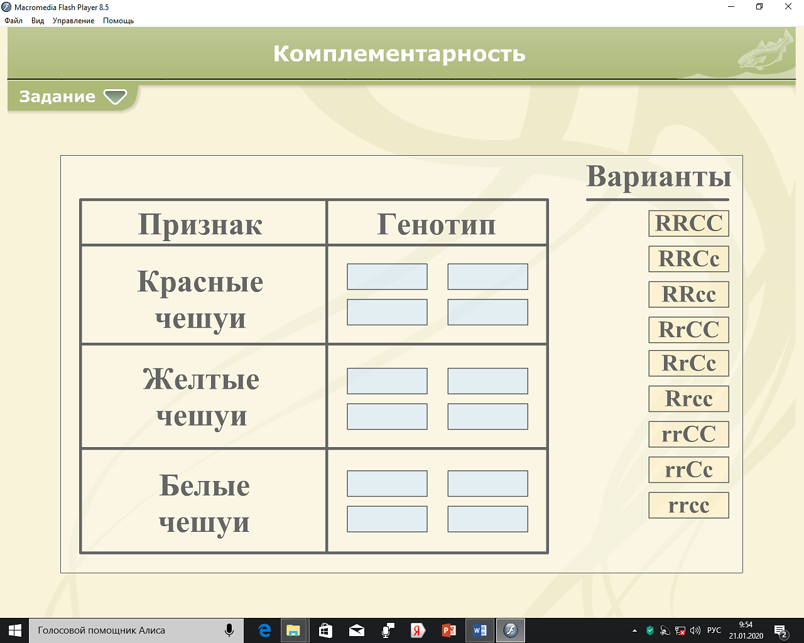
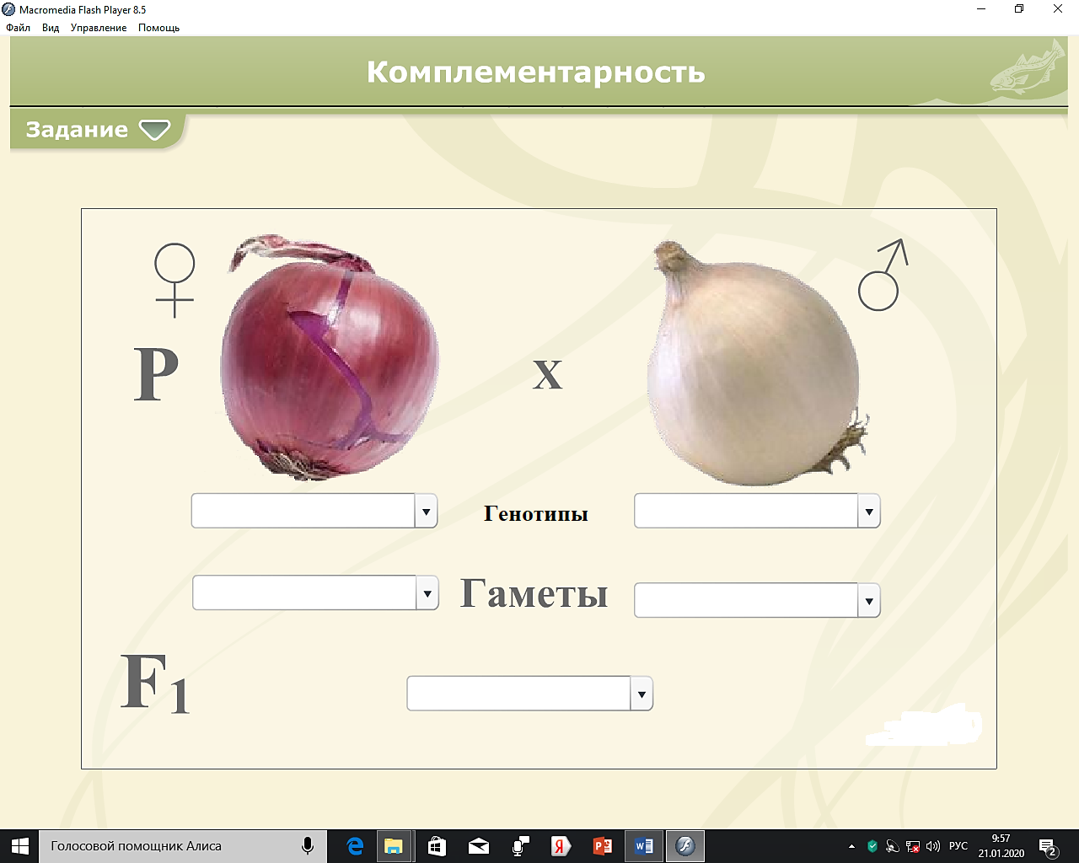
Рисунок 1 – Пример комплементарности
2. У лошадей в одной паре аллельных генов доминантный ген С обуславливает вороную масть, а рецессивный ген с – рыжую масть. Любой из этих окрасов проявляется в том случае, если в генотипе отсутствует доминантный ген J из другой аллельной пары. Если он присутствует – окраска лошади белая.
а) Заполните таблицу, выбрав генотипы, соответствующей каждой масти.
б) Какое потомство получится при скрещивании между собой лошадей с генотипом CcJj? Заполните решетку Пеннета и определите фенотипы животных в F₁.
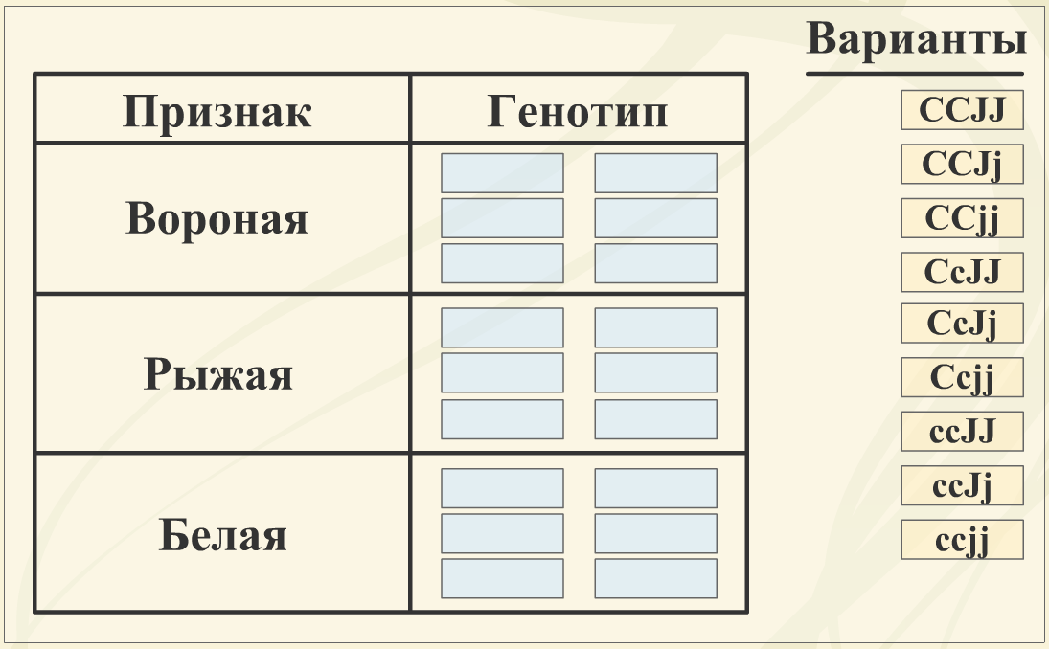

Рисунок 2 – Пример эпистаза
3. У человека различия в цвете кожи обусловливаются в основном двумя парами независимо расщепляющихся генов ААВВ - черная кожа, аавв - белая кожа. Сын негра и белой женщины тоже женился на белой женщине. У них родился сын. Может ли его кожа быть темнее, чем у отца?
Выберите гаметы родителей, а к возможным генотипам подберите соответствующие подписи.

Рисунок 3 – Пример полимерии

Эталоны ответов
1. Генотипы луковиц с красными чешуями – RRCC, RRCc, RrCC, RrCc.
Генотипы луковиц с желтыми чешуями – rrCC, rrCc.
Генотипы луковиц с белыми чешуями – Rrcc, rrcc, RRcc.
Генотипы родительских растений: RRCC и rrcc. Гаметы первого растения: RC. Гаметы второго растения: rc. Генотип потомства первого поколения: RrCc.
2. Генотипы лошадей вороной масти: CCjj, Ccjj.
Генотип лошади рыжей масти: ccjj.
Генотипы лошадей белой масти: CCJJ, CCJj, CcJj, CcJJ, ccJJ, ccJj.
Гаметы | CJ | Cj | cJ | cj
CJ | ССJJ | CCJj | CcJJ | CcJj
Cj | CCJj | CCjj | CcJj | Ccjj
cJ | CcJJ | CcJj | ccJJ | ccJj
cj | CcJj | Ccjj | ccJj | ccjj

Во втором поколении будет расщепление по фенотипу - 12 (белые лошади):3 (вороные лошади):1 (рыжая лошадь).
3. Генотип мулата – АаВв. Его гаметы – АВ, аВ, Ав, ав. Гамета белой женщины – ав. Генотипы детей во втором поколении: АаВв – средний мулат, Аавв – светлый мулат, ааВв – светлый мулат, аавв – белый.

Приложение В

Генетические задачи

Неполное доминирование

1. Семейная гиперхолестеринемия наследуется как неполно аутосомно-доминантный признак. Определите возможность рождения детей с аномалией и степень ее развития в семье, где один из родителей, кроме высокого содержания холестерина в крови, имеет ксантомы и атеросклероз, а другой нормален в отношении анализируемого признака.

2. Талассемия (анемия Кули) и акаталазия – аутосомно-рецессивные заболевания с неполным доминированием, которые наблюдается в двух формах: у гомозигот - тяжелая, у гетерозигот - снижена активность фермента каталазы. Муж болен талассемией в легкой форме, а у его жены мать больна акаталазией. Определить какие заболевания будут у детей.

Кодоминирование

3. У человека два аллеля одного гена кодируют два различающихся гликопротеина – антигена эритроцитов – M и N. У гетерозигот по этому гену на эритроцитах присутствуют антигены обоих типов. Другие два гена (S и s) тоже наследуются как кодоминантные гены. Каждый из них отвечает за синтез антигенов. Вместе с генами М и N они составляют единую систему. Определить генотипы детей от брака мужчины, имеющего антигены М и s, и женщины, имеющей антигены N и S.

Полимерия
4. Вес человека контролируется несколькими парами неаллельных генов, которые взаимодействуют по типу полимерии. Если пренебречь факторами среды и условно ограничиться лишь тремя парами генов, то можно допустить, что в какой-то популяции среди людей одного роста лица, имеющие наиболее низкий вес (50 кг), являются рецессивными гомозиготами, а лица, имеющие наиболее высокий вес (110 кг) - доминантными гомозиготами. Напишите генотипы. Определите вес людей данного роста, гетерозиготных по всем трем парам генов.
Комплементарность
5. У человека синтез защитного белка интерферона, подавляющего репродукцию вирусов, а также размножение других внутриклеточных паразитов, определяется наличием в генотипе двух доминантных неаллельных генов. У родителей, не способных вырабатывать интерферон, родился здоровый ребенок. Определите генотипы родителей и ребенка.

Эталоны ответов
1. Генотипы родителей: АА и аа. Генотип детей: Аа. У всех детей будет высокое содержание холестерина в крови.
2. Генотип мужа: АаВВ. Генотип жены: ААВв. Генотипы их детей: АаВв (легкие формы талассемии и акаталазии), АаВВ (легкая форма талассемии), ААВв (легкая форма акаталазии), ААВВ (здоровый ребенок). Расщепление по генотипу и фенотипу – 1:1:1:1.
3. Генотип мужчины: MMss. Генотип женщины: NNSS. Генотип детей: MNSs.
4. а1а1а2а2а3а3 - 50 кг.
А1А1А2А2А3А3 - 110 кг.
А1а1А2а2А3а3 - ?
Разница в весе между доминантными и рецессивными гомозиготами - 60 кг, следовательно, один доминантный полимерный ген детерминирует прирост веса в 10 кг (60 : 6), значит, вес тригетерозигот = 50 + (10 х 3) = 80 кг.
Вес тригетерозигот равен 80 кг.
5. Возможные генотипы родителей – ААвв и ааВВ. Генотип их ребенка – АаВв. Ребенок унаследовал от каждого родителя ген, необходимый для синтеза интерферона. Также у родителей могут быть генотипы Аавв и ааВв. Генотип их здорового ребенка – АаВв. Генотипы других детей – Аавв, ааВв, аавв.

Задачи для одаренных студентов

Неполное доминирование

1. Отсутствие боковых верхних резцов наследуется как рецессивный сцепленный с X-хромосомой признак. В семье, где жена здорова, а у мужа отсутствуют резцы, родилась дочь, у которой отсутствуют резцы. У старшего сына в десятилетнем возрасте появились язвы на деснах (акаталазия). Оценить в этой семье вероятность рождения детей с обеими аномалиями.

2. У человека с генотипом аа развитие пальцев и скелета происходит нормально. У гетерозигот (Аа) наблюдается укорочение фаланг пальцев, а у гомозигот (АА) развитие скелета происходит с множественными нарушениями, и они оказываются нежизнеспособными. Анофтальмия (врожденное отсутствие глазных яблок) – наследственное заболевание, за развитие которого отвечает рецессивный ген. Аллельный, не полностью доминантный ген обуславливает нормальный размер глазных яблок. У гетерозигот размер глазных яблок несколько уменьшен (микрофтальмия). Если женщина с уменьшенным размером глазных яблок и укороченными пальцами выйдет замуж за здорового мужчину, то какими будут их дети?
Комплементарность

3. У европейцев имеет место взаимодействие двух пар неаллельных генов, контролирующих синтез антигенов в Кell - системе крови. Один из генов определяет синтез вещества - предшественника этих антигенов и является доминантным Х-сцепленным геном. Второй ген является аутосомно-доминантным (его частота в популяциях составляет 0,05%). Он определяет синтез Кеll - антигенов, который возможен только в присутствии гена — предшественника. Рецессивное состояние последнего ведет к развитию акантоцитоза («колючие» эритроциты) и их разрушению (гемолизу). У здоровых родителей родился сын, страдающий акантоцитозом. Определите вероятные генотипы ребенка и родителей, если они являются гомозиготными по локусу Кеll - антигена.

Эпистаз

4. Так называемый «Бомбейский феномен» состоит в том, что в семье, где отец имел 1 группу крови, а мать 3, родилась девочка с I группой крови. При детальном обследовании было показано, что синтез агглютиногена В был подавлен редким рецессивным геном (h), оказавшимся в гомозиготном состоянии (hh). Их дочь вышла замуж за мужчину со 2 группой крови, и у них родились две девочки: первая с 4 группой крови, а вторая с 1 группой крови. Появление в 3-ем поколении девочки с 4 группой крови вызвало недоумение. Однако в литературе было описано еще несколько подобных случаев. По сообщению В. Маккьюсика, некоторые генетики склонны объяснить это явление редким рецессивным эпистатическим геном, способным подавлять действие генов, определяющих группы крови. Принимая эту гипотезу:
а) установите вероятные генотипы всех трех поколений, описанных в «Бомбейском феномене»;
б) определите вероятность рождения детей с 1 группой крови в семье первой дочери из 3-его поколения, если она выйдет замуж за такого же по генотипу мужчину, как и она сама.

Эталоны ответов
1. Генотип мужа: АаХ^{В}Х^{в}. Генотип жены: АаХ^{в}У. Генотип дочери: ААХ^{в}Х^{в}. Генотип сына: ааХ^{В}У. Вероятность рождения детей с обеими аномалиями – 12,5%.
2. Генотип жены: АаВв. Генотип мужа: ааВВ. Генотипы их детей: АаВВ (укороченные пальцы, нормальные глаза), АаВв (укороченные пальцы, уменьшенные глаза), ааВВ (здоровый ребенок), ааВв (уменьшенные глаза). Расщепление по генотипу и фенотипу – 1:1:1:1.
3. Генотипы здоровых родителей – ААХ^{В}Х^{в}, ААХ^{В}У. Мать является гетерозиготной по гену предшественника Kell-антигена. Генотип их сына – ААХ^{в}У.
4. Предполагаемый генотип отца – i⁰i⁰Hh, матери - I^{В}I^{В}Hh. Генотип их дочери – I^{В}i⁰hh. Дочь унаследовала от отца и матери редкий ген h, который подавил проявление гена В. Генотип ее мужа – I^{А}i⁰Hh. Генотип их дочери с 4 группой крови – I^{A}I^{B}Hh, возможные генотипы дочери с 1 группой – I^{A}I^{B}hh, I^{B}i⁰hh, I^{A}i⁰hh, I^{A}i⁰hh, i⁰i⁰hh, i⁰i⁰Hh. Также у них может родится ребенок с 2 и 3 группой крови –I^{A}i⁰Hh, I^{в}i0Hh.

Приложение Д

Текст сообщений

Сообщение № 1
Семейная гиперхолестеринемия

Гиперхолестеринемия семейная - наследственная болезнь, обусловленная нарушением холестеринового обмена и характеризующаяся стойким увеличением концентрации холестерола низкой плотности в крови; проявляется ксантомами кожи и сухожилий, ранним атеросклерозом; наследуется по неполно-доминантному типу. Частота встречаемости - 1:500. У гетерозигот это заболевание выражается в высоком содержании холестерина в крови. У гомозигот, кроме того, развиваются ксантомы, атеросклероз уже в раннем детстве (до 10 лет). Ксантома - патологическое образование, возникающее в коже и (или) некоторых других тканях при нарушениях жирового обмена, представляющее собой скопление фагоцитов, содержащих холестерин и (или) триглицериды. У новорожденных с гомозиготной формой семейной гиперхолестеринемией регистрируется значительное превышение концентрации сывороточного холестерина уже с первых часов жизни. На момент полового созревания у представителей обоих полов возникает ишемическая болезнь сердца, которая проявляется недостаточностью кровоснабжения миокарда. На фоне этого снижается потребление кислорода сердечной мышцей, страдает её насосная функция. Это приводит к развитию хронической сердечной недостаточности. Её симптомами являются: одышка при физической нагрузке и даже в состоянии покоя, отёки лица, нижних, верхних конечностей, цианоз носогубной области и дистальных отделов рук и ног. Больные гомозиготной семейной гиперхолестеринемией уже в детском и юношеском возрасте предъявляют жалобы на жгущие боли в области сердца, дискомфорт при ходьбе, головокружения, боли в области шеи, головы. Все эти симптомы связаны со стенозом сосудистого русла всех анатомических областей тела, обусловленным отложением на его стенках избытка холестерина. Современная медицина пока не имеет возможности излечивать семейную гиперхолестеринемию. Однако специалисты считают, что болезнь можно взять под контроль, чтобы не допустить возникновения осложнений.

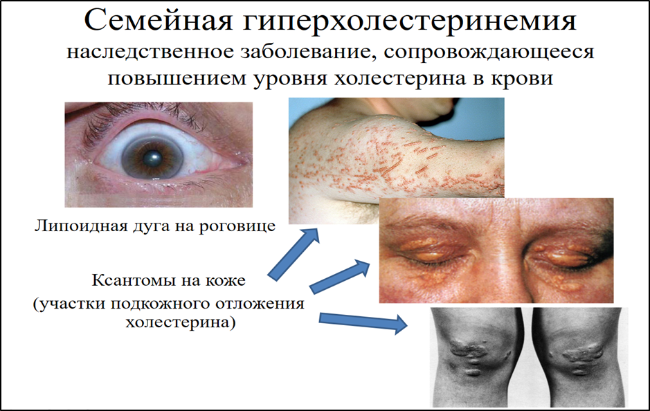
Рисунок 4 – Семейная гиперхолестеринемия

Сообщение № 2
Талассемия

Талассемия (анемия средиземноморская, анемия эритробластическая, анемия Кули) обусловлена нарушением синтеза альфа- или бета-цепи гемоглобина. Причина болезни - точечная мутация в генах, кодирующих синтез цепей гемоглобина. Наследуется по рецессивному типу с неполным доминированием. Частота встречаемости – 1:100 000. Выделяют альфа-талассемию и бета-талассемию. Альфа-талассемия распространена в странах Южной Азии и Западной Африки. Бета-талассемия встречается в странах Средиземного моря, Северной Африки, Западной Азии. Гомозиготы в 90 – 95% случаев гибнут в раннем возрасте, у гетерозигот талассемия проходит в легкой форме. Гомозиготная форма талассемии характеризуется выраженной анемией (снижение содержания гемоглобина в единице объема крови), наличием мишеневидных эритроцитов, увеличением селезенки, желтухой, утолщением длинных трубчатых костей и костей черепа, физическим недоразвитием. Мишеневидный эритроцит - плоский бледный эритроцит с небольшим количеством гемоглобина, расположенного лишь в центре клетки. Измененный гемоглобин с трудом отдает кислород тканям. В результате возникает недостаток кислорода, что приводит к сердечной недостаточности. Особенностью анемии Кули является изменение костей: выступающие скулы, узкие глазные щели, квадратный череп, плоская переносица. Из-за разрушения деформированных эритроцитов и выхода гемоглобина наблюдается повышенное содержание железа в крови, и этот элемент откладывается в органах (сердце и печень), нарушая их работу. Лечение симптоматическое: переливание крови и назначение препаратов, выводящих железо из организма.

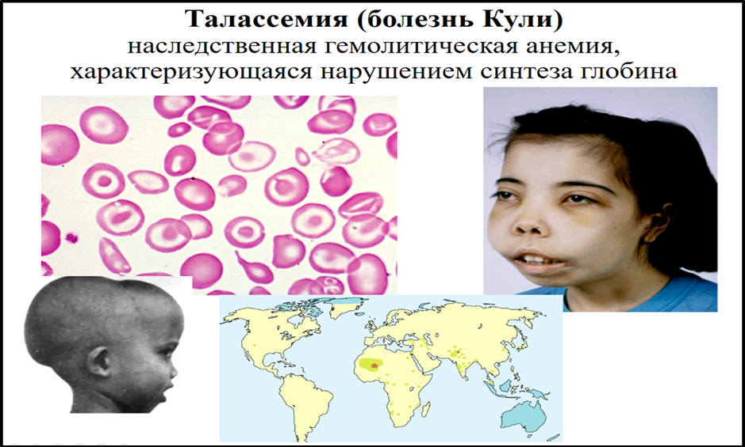

Рисунок 5 – Талассемия

Сообщение № 3
Акаталазия

Акаталазия - наследственная болезнь, обусловленная отсутствием каталазы в тканях и крови и характеризующаяся упорным пародонтозом; наследуется по неполному аутосомно-рецессивному типу. У гетерозигот активность фермента каталазы снижена. Акаталазия впервые описана в 1948 году японским оториноларингологом Такахарой. Заболевание встречается крайне редко - 1:24000. Если сравнивать по географическому признаку, то акаталазия наиболее распространена среди японцев. Однако в последние годы случаи акаталазии зарегистрированы в Швейцарии и Швеции. Акаталазия зачастую возникает в подростковом возрасте. Ее основным симптомом является пародонтоз. Пародонтоз (пиорея альвеолярная) характеризуется воспалением десен и расшатыванием зубов, образованием патологических зубодесневых карманов и гноетечением из них. В более выраженных случаях возникает атрофия десен, наблюдается выпадение зубов. Злокачественные формы характеризуются распространением гангрены на мягкие ткани и костные структуры челюстей. Характерным лабораторным признаком акталазии является появление темно-коричневой окраски крови после добавления к ней нескольких капель перекиси водорода; при этом отсутствует бурное выделение кислорода, обычно наблюдающееся при соответствующей реакции с кровью здоровых людей. Лечение акаталазии симптоматическое. Рекомендуется соблюдение тщательной гигиены полости рта, удаление пораженных зубов.
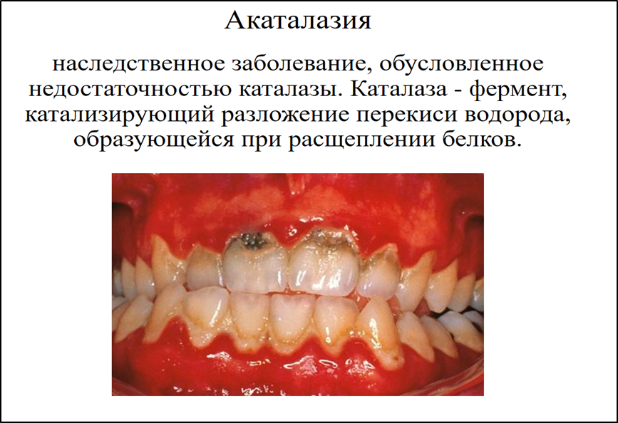
Рисунок 6 – Акаталазия

Таблица Д. 1 «Сравнительная характеристика наследственных болезней»
(для заполнения обучающимися)

Название заболевания | Частота встречаемости | Симптомы

Приложение Е

Текущий срез знаний

Критерии оценивания:
- оценка 5 «отлично» выставляется за правильные ответы на 91-100 процентов заданий (10 правильных ответов);
- оценка 4 «хорошо» за правильные ответы на 81-90 процента заданий (8 правильных ответов);
- оценка 3 «удовлетворительно» за правильные ответы на 70-80 процентов заданий (7 правильных ответов);
- оценка 2 «неудовлетворительно» за правильные ответы на 69 процентов заданий и менее (6 и менее правильных ответов).

Преподаватель проводит письменный контроль, студенты отвечают на вопросы.
Вариант 1
Вариант 1
Выбрать один правильный ответ
1. Парные гены, расположенные в одних и тех же локусах гомологичных хромосом -
а) сцепленные
б) аллельные
в) половые
г) аутосомы

2. Конкретно взятый признак организма кодирует:
а) рибосома
б) АТФ
в) белок
г) ген

3. Один ген полностью подавляет действие другого:
а) полное доминирование
б) неполное доминирование
в) кодоминирование
г) сверхдоминирование

4. Каждый аллель в гетерозиготном состоянии определяет свой признак:
а) полное доминирование
б) неполное доминирование
в) кодоминирование
г) сверхдоминирование

5. К взаимодействиям между аллельными генами не относится…
а) неполное доминирование
б) кодоминантность
в) эпистаз
г) полное доминирование

6. Вид взаимодействия генов, при котором конечный признак формируется в результате суммирования нескольких пар генов
а) комплементарность
б) эпистаз
в) полимерия
г) плейотропия

7. Виды эпистаза:
а) доминантный, рецессивный
б) доминантный, гетерозиготный
в) доминантный, гомозиготный
г) рецессивный, гомозиготный

8. Генотип, при котором проявится комплементарность
а) aaBB
б) AABB
в) aabb
г) AAbb

9. Генотип, при котором проявится рецессивный эпистаз
а) AABB
б) AaBb
в) AABb
г) Aabb

10. Способность гена оказывать влияние на развитие нескольких признаков:
а) эпистаз
б) комплементарность
в) полимерия
г) плейотропия

Вариант 2
Выбрать один правильный ответ
1. Каждый ген отвечает за
а) синтез определённого белка или РНК
б) степень изменчивости признака
в) проявление данного признака в фенотипе
г) морфологический признак

2. Доминантный ген в гетерозиготном состоянии проявляется сильнее, чем в гомозиготном - это
а) полное доминирование
б) неполное доминирование
в) кодоминирование
г) сверхдоминирование

3. Кодоминирование - это взаимодействие между:
а) аллелями разных генов
б) аллелями одного и того же гена
в) редкими группами сцепления
г) генами Х и У-хромосом

4. Примером кодоминирования у человека является наследование
а) дальтонизма
б) групп крови системы АВ0
в) гемофилии
г) половых хромосом

5. Один ген не полностью подавляет другой и появляется промежуточный признак:
а) полное доминирование
б) неполное доминирование
в) кодоминирование
г) сверхдоминирование
6. Генотип, при котором проявится доминантный эпистаз
а) aabb
б) AaBB
в) AAbb
г) Aabb

7. При аллельном взаимодействии генов экспрессия фенотипа гетерозигот такая же, как у гомозигот. Это называется
а) кодоминирование
б) сверхдоминирование
в) полное доминирование
г) неполное доминирование

8. Генотип, при котором проявится комплементарность
а) AaBb
б) Aabb
в) AAbb
г) aabb

9. Множественный эффект одного гена это
а) полимерия
б) плейотропия
в) эпистаз
г) комплементарность

10. Несколько доминантных генов определяют один и тот же признак примерно в одинаковых количествах:
а) эпистаз
б) комплементарность
в) полимерия
г) плейотропия
Эталоны ответов

Вариант 1
1. б
2. г
3. а
4. в
5. в
6. в
7. а
8. б
9. г
10. г

Вариант 2
1. а
2. г
3. б
4. б
5. б
6. б
7. в
8. а
9. б
10. в

Приложение Ж
Рефлексия

Карточки с заданием «Продолжи предложение», каждый студент отвечает на 1 карточку.

Продолжи одно любое предложение
Я получил(а) важные знания по………
или Я не узнал(а) для себя ничего нового…………., так как………
Для меня сегодня остался невыясненным вопрос по…………………………………..
(либо такового нет)
Самым трудным для меня сегодня было…………., поэтому я……………………

Продолжи одно любое предложение
Сегодня мне было интересно…………………………..
или Сегодня мне не понравилось …………………………и для этого мне нужно…
Я считаю, что данная тема в дальнейшей профессиональной деятельности необходима для ………………………………………..

Если бы я вела данный урок, то я бы …………………………..

Приложение З

Оценочный лист

№  п/п | Фамилия, имя студента | Фронтальный опрос | Задание по карточкам | Сообщение | Решение задач | Текущий срез знаний | Итоговая оценка

Приложение И

Внеаудиторная самостоятельная работа

Виды заданий

1. Изучить материал учебника по теме:
Бочков. Н. П. Медицинская генетика: учебник / под ред. Н. П. Бочкова. - М.: ГЭОТАР-Медиа, 2016., стр. 49-56
2. Самостоятельно составить и решить задачи на взаимодействие генов человека.
3. Подготовить примеры наследственных заболеваний человека, обусловленных различными взаимодействиями генов с краткой характеристикой. Заполнить таблицу:

Тип взаимодействия генов | Пример наследственной болезни | Симптомы болезни

